ПОДГОТОВКА ЗА ИЗПИТВАНЕ

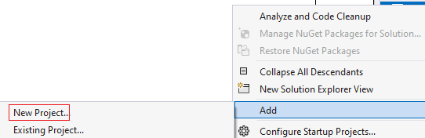
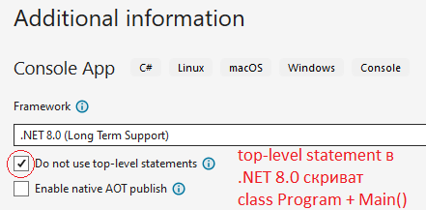
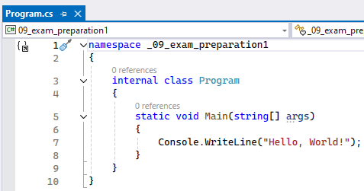
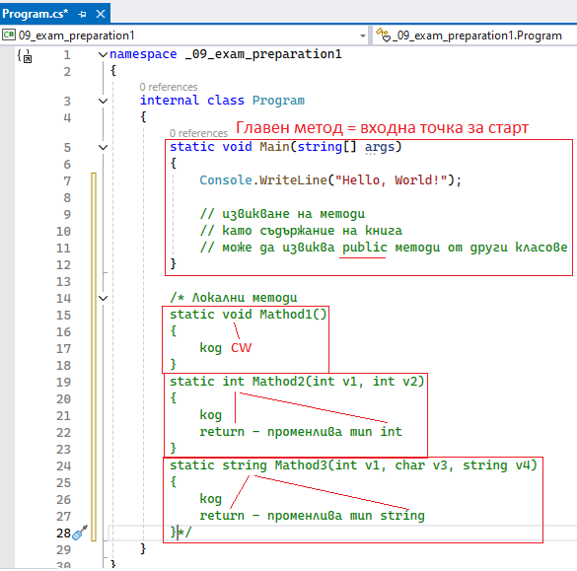
Ако имате if-else и други сложни конструкции, трябва за всеки възможен изход да има return!
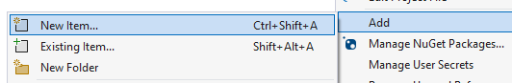
Нека създадем нов клас Outside.cs.
Когато редактирате файл, обръщайте внимание дали има знак * до името. Той показва, че има промени, които не са запазени. Просто натиснете Ctrl + S = Save, ако не се намирате в Program.cs (само тя се запазва автоматично при всеки RUN). Така промените могат да се отразят след редакция при стартиране на основния Program.cs!!!
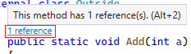- Преди да изтриете метод, уверете се, че има 0 референции към него. Не е добре да изтривате метод, който ще бъде извикан някъде.
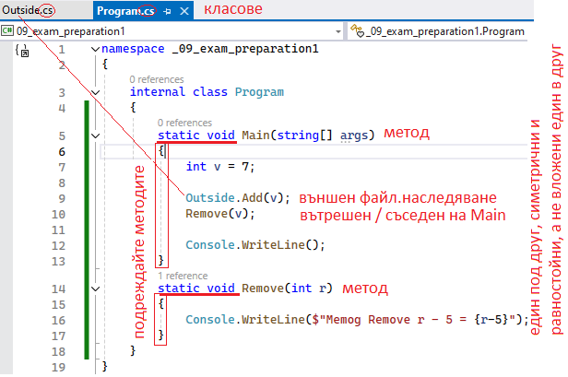
!!! Main() – методът е private!!! Когато не пише нищо, по подразбиране е private. Main() е private, защото се извиква от runtime, а не от потребителския код на други класове. Ако Main() е public, ние ще можем да го извикваме от други файлове с класове и методи, и тогава какво би се случило? Входната точка на програмата да бъде извиквана? Има опасност началото да се извиква наново и наново. Принципно е възможно ръчно да зададем Main() да бъде public static и да бъде извикван от други класове, но така подредбата ще се разпръсне, защото казахме, че Main() е входната точка на програмата, началото, като съдържание на книга. Runtime винаги намира и извиква Main() независимо дали е private или public. Не правете Main() public без особена причина! Когато Main() е защитен да бъде private (защитен и скрит), се постига по-добра енкапсулация на вътешната логика.
Запомнете: във всички методи, локалните параметри и променливи се пишат camelCase.
- Private - camelCase: параметри, локални променливи, полета в класове обикновено с _представка: _firstName,
- Public - PascalCase: свойства, методи, класове, интерфейси

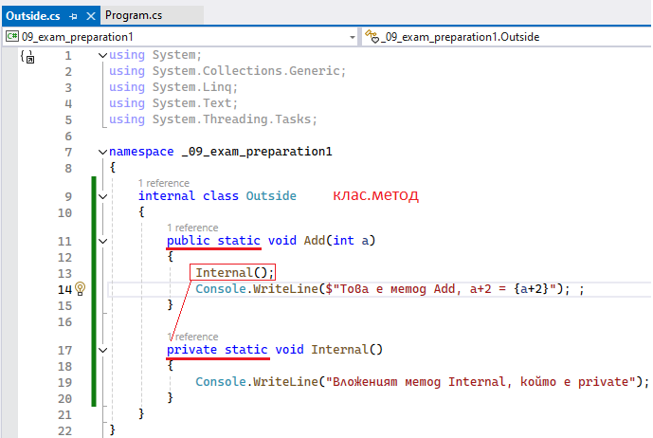
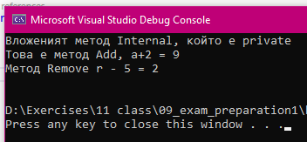
Операнд – знак за операция +, -, *, /, % …
префкс ++а, --а (знакът за операция е ПРЕди променливата)
постфикс a++, а--
инфикс a – b
a, b – операнди
а + b – бинарна операция (би – 2 операнда)
-а – унарна операция (само с 1 операнд).
m / p – мантиса / порядък
Дробни константи могат да използват буквата E за означаване * 10,
например 3.14 = 0.314E1 = 314E-2
a++ - инкрементиране (нараства)
a-- - декрементиране (намалява)
using - включва библиотека (колекция) от вградени методи
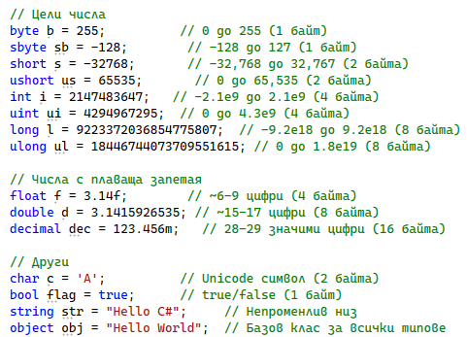
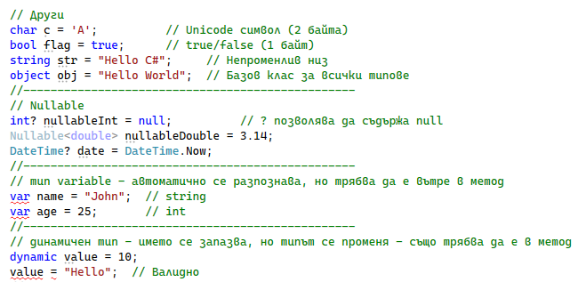
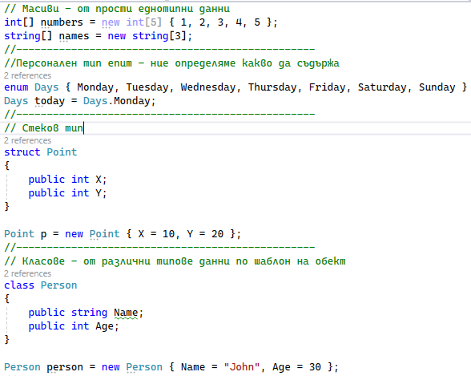
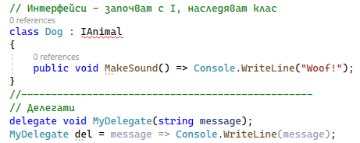

ЗАДАЧИ ЗА ПОДГОТОВКА

1 зад: Потребителят въвежда начално и крайно число, а на конзолата се отпечатват всички числа между тях.
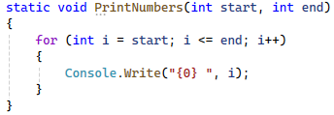
2 зад: Потребителят въвежда поотделно име и фамилия, а метод връща като резултат пълното име.
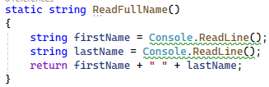
3 зад: Създайте метод за повдигане на число на степен:
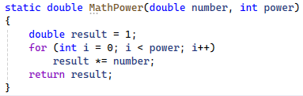

4 зад: Да се въведе число и да се отпечата матрица (запълнен квадрат) от въведеното число
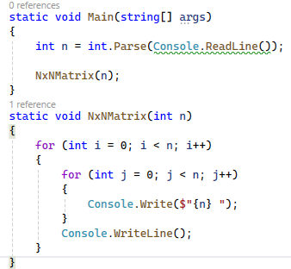
5 зад: Да се въведе редица от числа, разделени с интервал и изведе сумата от четните.
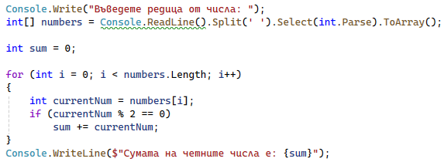

6 зад: Да се въведат определен брой числа – всяко на нов ред и отпечатат в обратен ред:
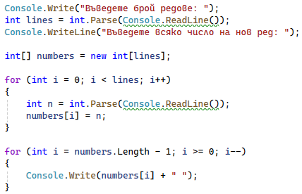
7 зад: Да се сравнят 2 редици и ако са различни, да се отпечата в коя позиция, а ако съвпадат – да се изведе сумата от числата в редицата.
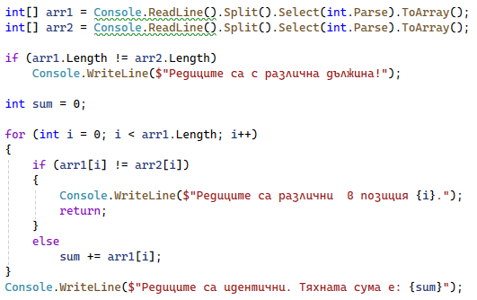

8 Зад: Да се въведе поредица от символи, разделени с интервал и отпечата в обратен ред:
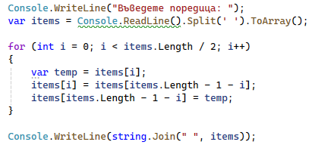
9 зад: Да се преброят гласните в дума:
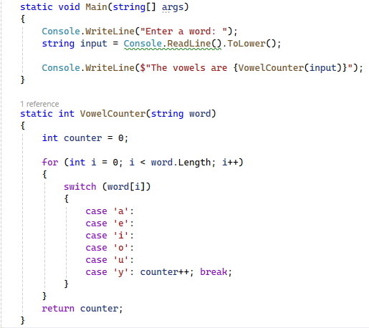

10 зад: Въведете число и да се изпише дали е то палиндром или не (симетрично спрямо средата).
